EDUCACIÓN INFANTIL

FEDERICO GARCÍA LORCA

Objetivos:

- Acercar a los niños a la poesía
- Conocer a Federico Gª Lorca.

Actividades para el aula

Con las poesías

- Leer las poesías en voz alta.

- Se escogerán poesías cuya temática pueda ser comprendida por los niños de la edad a las que van dirigidas.

- Comentarlas

- Dramatizarlas
- Aprender pequeños estrofas con significado
- Elegir los personajes
- Actuar como los personajes
- Improvisar algunas actuaciones

- Actividades plásticas
- Dibujar libremente la poesía después de la lectura
- Completar dibujos
- Hacer puzzles
- Recortar y pegar

- Separar algunos versos y trabajar con el contenido y con la forma:
  - Preguntas sobre el tema
  - Localización de personajes
  - Localización de letras o palabras
  - Lectura de palabras o frases
  - Escritura de letras o palabras
  - Coloreado, dibujado, recortado de letras, palabras, nombres….etc

Con el autor

- Hablar del autor

- A partir de la lectura de alguna poesía, aproximarse a la vida del autor, a la época y al lugar donde vivió.

- Mostrar dibujos o fotografías
- Describir lugares y personajes

Actividades para E. Infantil y Primer Ciclo de Primaria
ESCUCHA LA POESÍA Y COMPLETA EL DIBUJO

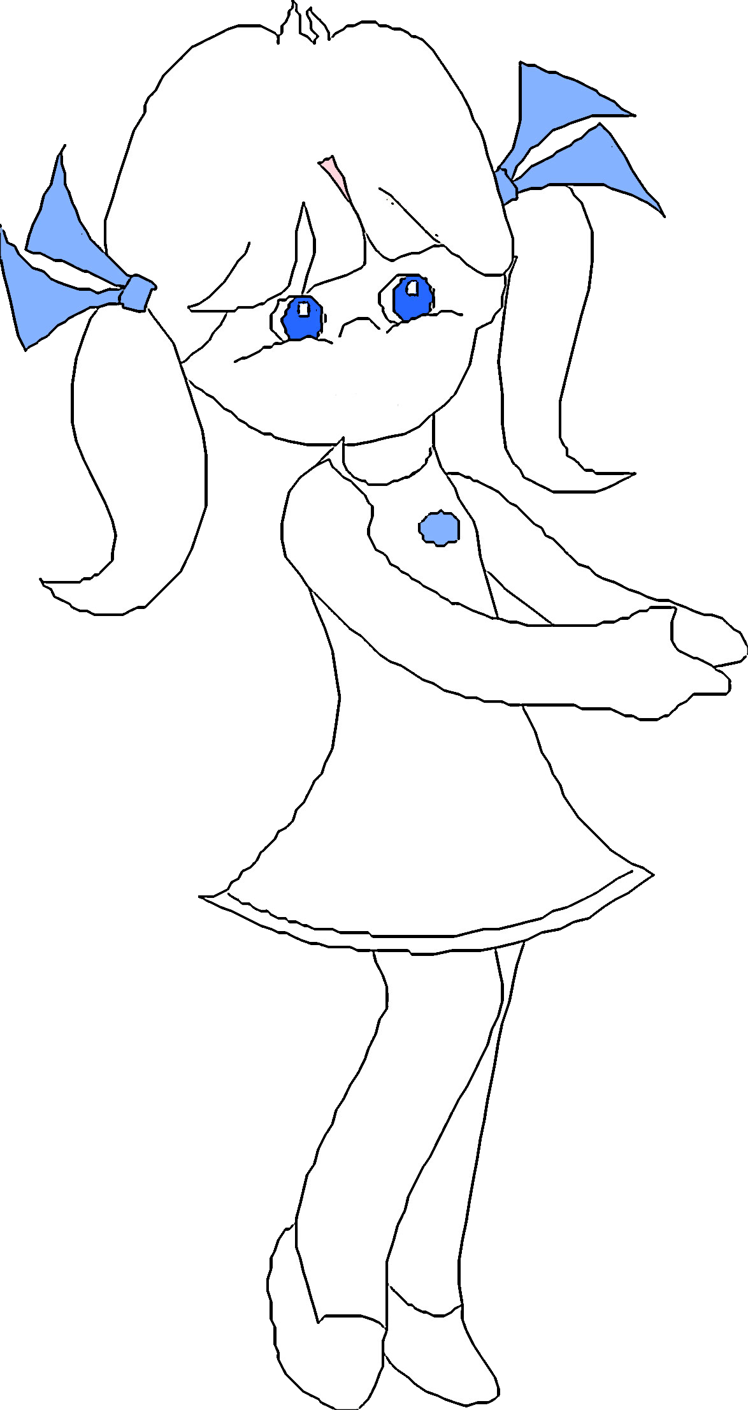
Ráfagas (García Lorca)
Pasaba mi niña.
¡Qué bonita iba
con su vestidito
de muselina!
Y una mariposa
prendida.
¡Síguela, muchacho,
la vereda arriba!
Y si ves que llora
o medita,
píntale el corazón
con purpurina.
Y dile que no llore si queda solita.





Recorta, pega y colorea el dibujo. Completa con los elementos que faltan: puente, río…etc
La señorita del abanico (Federico García Lorca )
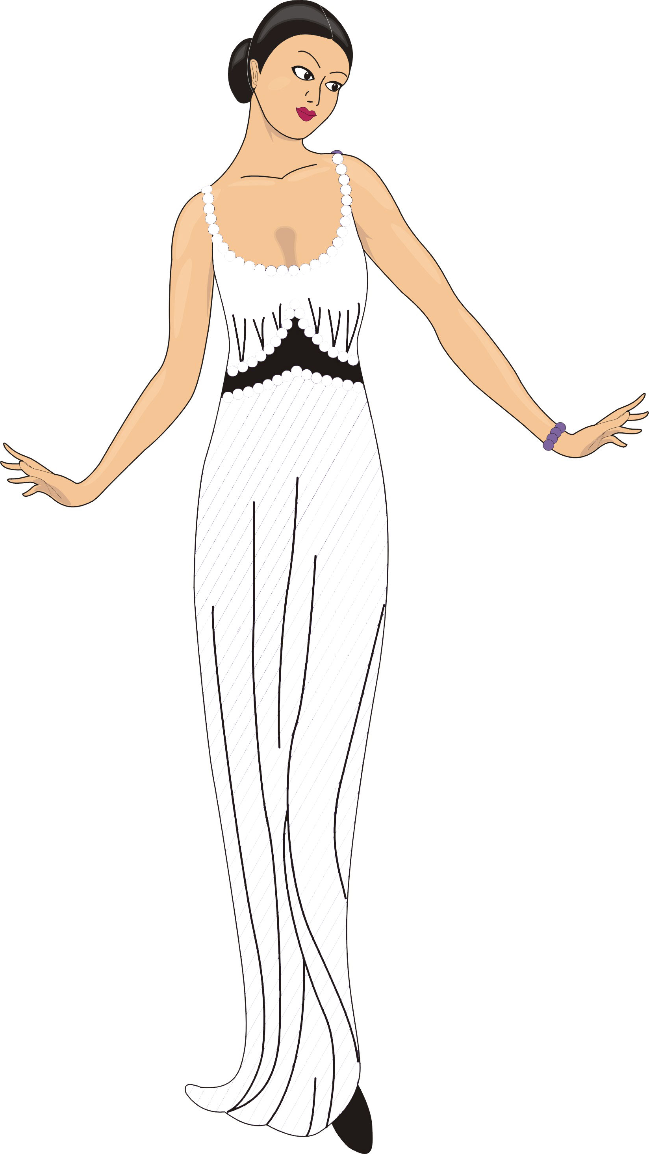
La señorita del abanico
va por el puente del fresco río.
Los caballeros con su levita
miran el puente sin barandillas.
La señorita del abanico
y los volantes busca marido.
Los caballeros están casados,
con altas rubias de idioma blanco.
Los grillos cantan por el oeste,
la señorita va por lo verde.
Los grillos cantan bajo las flores,
los caballeros van por el norte.
La señorita del abanico
va por el puente del fresco río



Rodea las letras l L de la poesía
La señorita del abanico
va por el puente del fresco río

EL LAGARTO ESTÁ LLORANDO



El lagarto está llorando.
La lagarta está llorando.
El lagarto y la lagarta
con delantalitos blancos.
Han perdido sin querer,
el lagarto y la lagarta,
han perdido sin querer
su anillo de desposados.
Ay, su anillito de plomo,
ay, su anillito plomado, ay.
Miradlos qué viejos son,
el lagarto y la lagarta.
Miradlos qué viejos son,
qué viejos son los lagartos.
Ay, cómo lloran y lloran,
cómo lloran los lagartos.
Ay, cómo lloran y lloran,
ay, ay, cómo están llorando
Federico García Lorca

Escucha la poesía y contesta:
- ¿Qué le pasa al lagarto? ¿Y a la lagarta?
- ¿Por qué lloran?
- ¿Por qué crees que es tan importante el anillo?
- ¿Cómo te los imaginas cuando sean viejecitos?
- Dibújalos

EDUCACIÓN PRIMARIA
Ejercicios:

- Lee la poesía

- Escribe en una columna los nombres propios y en otra los nombres comunes

- Busca en el diccionario y explica:
¡Quién dirá que el agua lleva
un fuego fatuo de gritos!

- Completa estos versos con los nombres que faltan:

El río …………………
va entre naranjos y olivos
Los dos ríos de Granada
bajan de la nieve al trigo.

El río …………………
tiene las barbas granates.
Los dos ríos de ………
uno llanto y otro sangre.

Para los barcos de vela,
……. tiene un camino;
por el agua de ………
sólo reman los suspiros.
……………., alta torre
y viento en los naranjales.
………., torrecillas
muertas sobre los estanques.

- Localiza en el mapa los nombres geográficos que has escrito, busca información y explica qué son cada uno.

BALADILLA DE LOS TRES RÍOS
García Lorca
El río Guadalquivir
va entre naranjos y olivos
Los dos ríos de Granada
bajan de la nieve al trigo.
¡Ay, amor,
que se fue y no vino!
El río Guadalquivir
tiene las barbas granates.
Los dos ríos de Granada
uno llanto y otro sangre.
¡Ay, amor,
que se fue por el aire!
Para los barcos de vela,
Sevilla tiene un camino;
por el agua de Granada
sólo reman los suspiros.
¡Ay, amor,
que se fue y no vino!
Guadalquivir, alta torre
y viento en los naranjales.
Dauro y Genil, torrecillas
muertas sobre los estanques.
¡Ay, amor,
que se fue por el aire!
¡Quién dirá que el agua lleva
un fuego fatuo de gritos!
¡Ay, amor,
que se fue y no vino!
Lleva azahar, lleva olivas,
Andalucía, a tus mares.
¡Ay, amor,
que se fue por el aire!

POR LAS RAMAS DEL LAUREL
Federico García Lorca
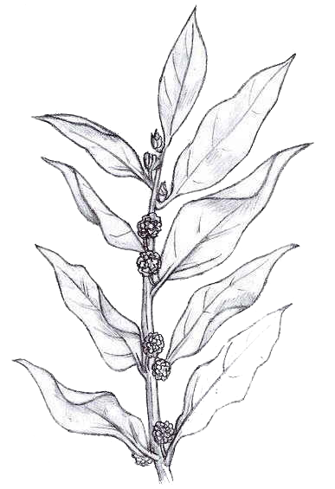
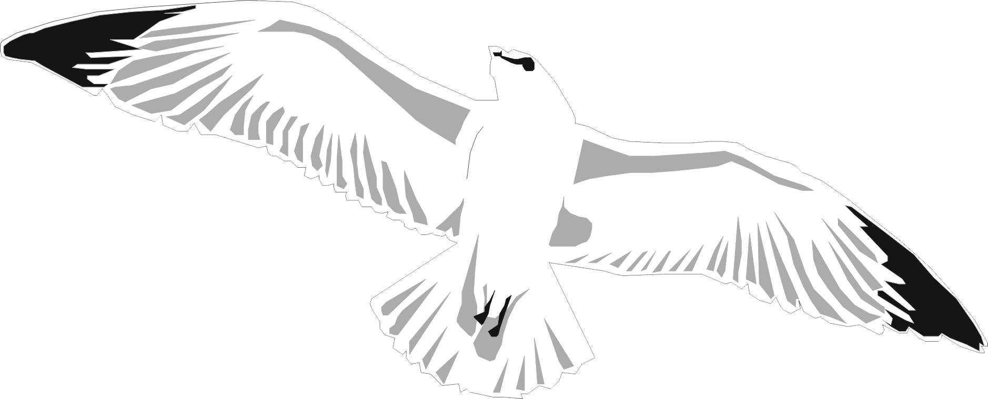
Por las ramas del laurel
van dos palomas oscuras.
La una era el sol,
la otra era la luna.
”Vecinita”, les dije,
”¿dónde está mi sepultura?”
”En mi cola”, dijo el sol.
”En mi garganta”, dijo la luna.
Yo que estaba caminando
con la tierra a la cintura
vi dos águilas de mármol
y una muchacha desnuda.
Por las ramas del laurel
van dos palomas oscuras.
La una era la otra
y la muchacha era ninguna.
”Aguilita”, les dije,
”¿dónde está mi sepultura?”
”En mi cola”, dijo el sol.
”En mi garganta”, dijo la luna.
Por las ramas del cerezo
vi dos palomas desnudas.
La una era la otra
y las dos eran ninguna.
Por las ramas del laurel
van dos palomas oscuras.

Lee esta poesía completa.

- Podéis aprender cada uno una estrofa y recitarla conjuntamente

